▲白色雲嘉南飛羽明星票選活動▲

哪一個是您心目中最能代表白色雲嘉南的鳥類明星？趕快上「雲嘉南， 好好玩!!!」粉絲專頁按讚，並至投票區投票，就有機會獲得雙筒望遠鏡呦～
《投票鳥種》
以黑面琵鷺、黑腹燕鷗、高翹鴴、反嘴鴴、小環頸鴴、琵嘴鴨、尖尾鴨、鸕鶿、大白鷺及蒼鷺等10種雲嘉南常見的鳥類來票選。
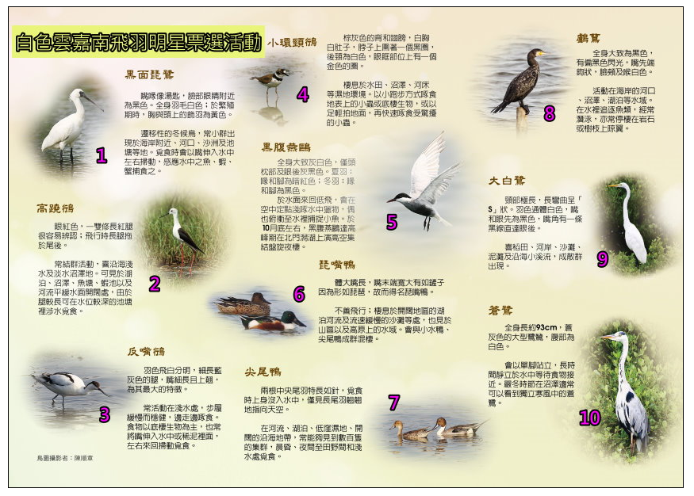

《活動日期》
- 投票日期：2013/10/4起～2013/10/21止。
- 抽獎日期：2013/10/23
- 得獎名單公布日期：2013/10/24
- 頒獎與獎品領取辦法：待公布得獎者後，另行通知。

《活動獎品及名額》
- Minox BD10x25雙筒望遠鏡：3名（市價9,500元/支）。
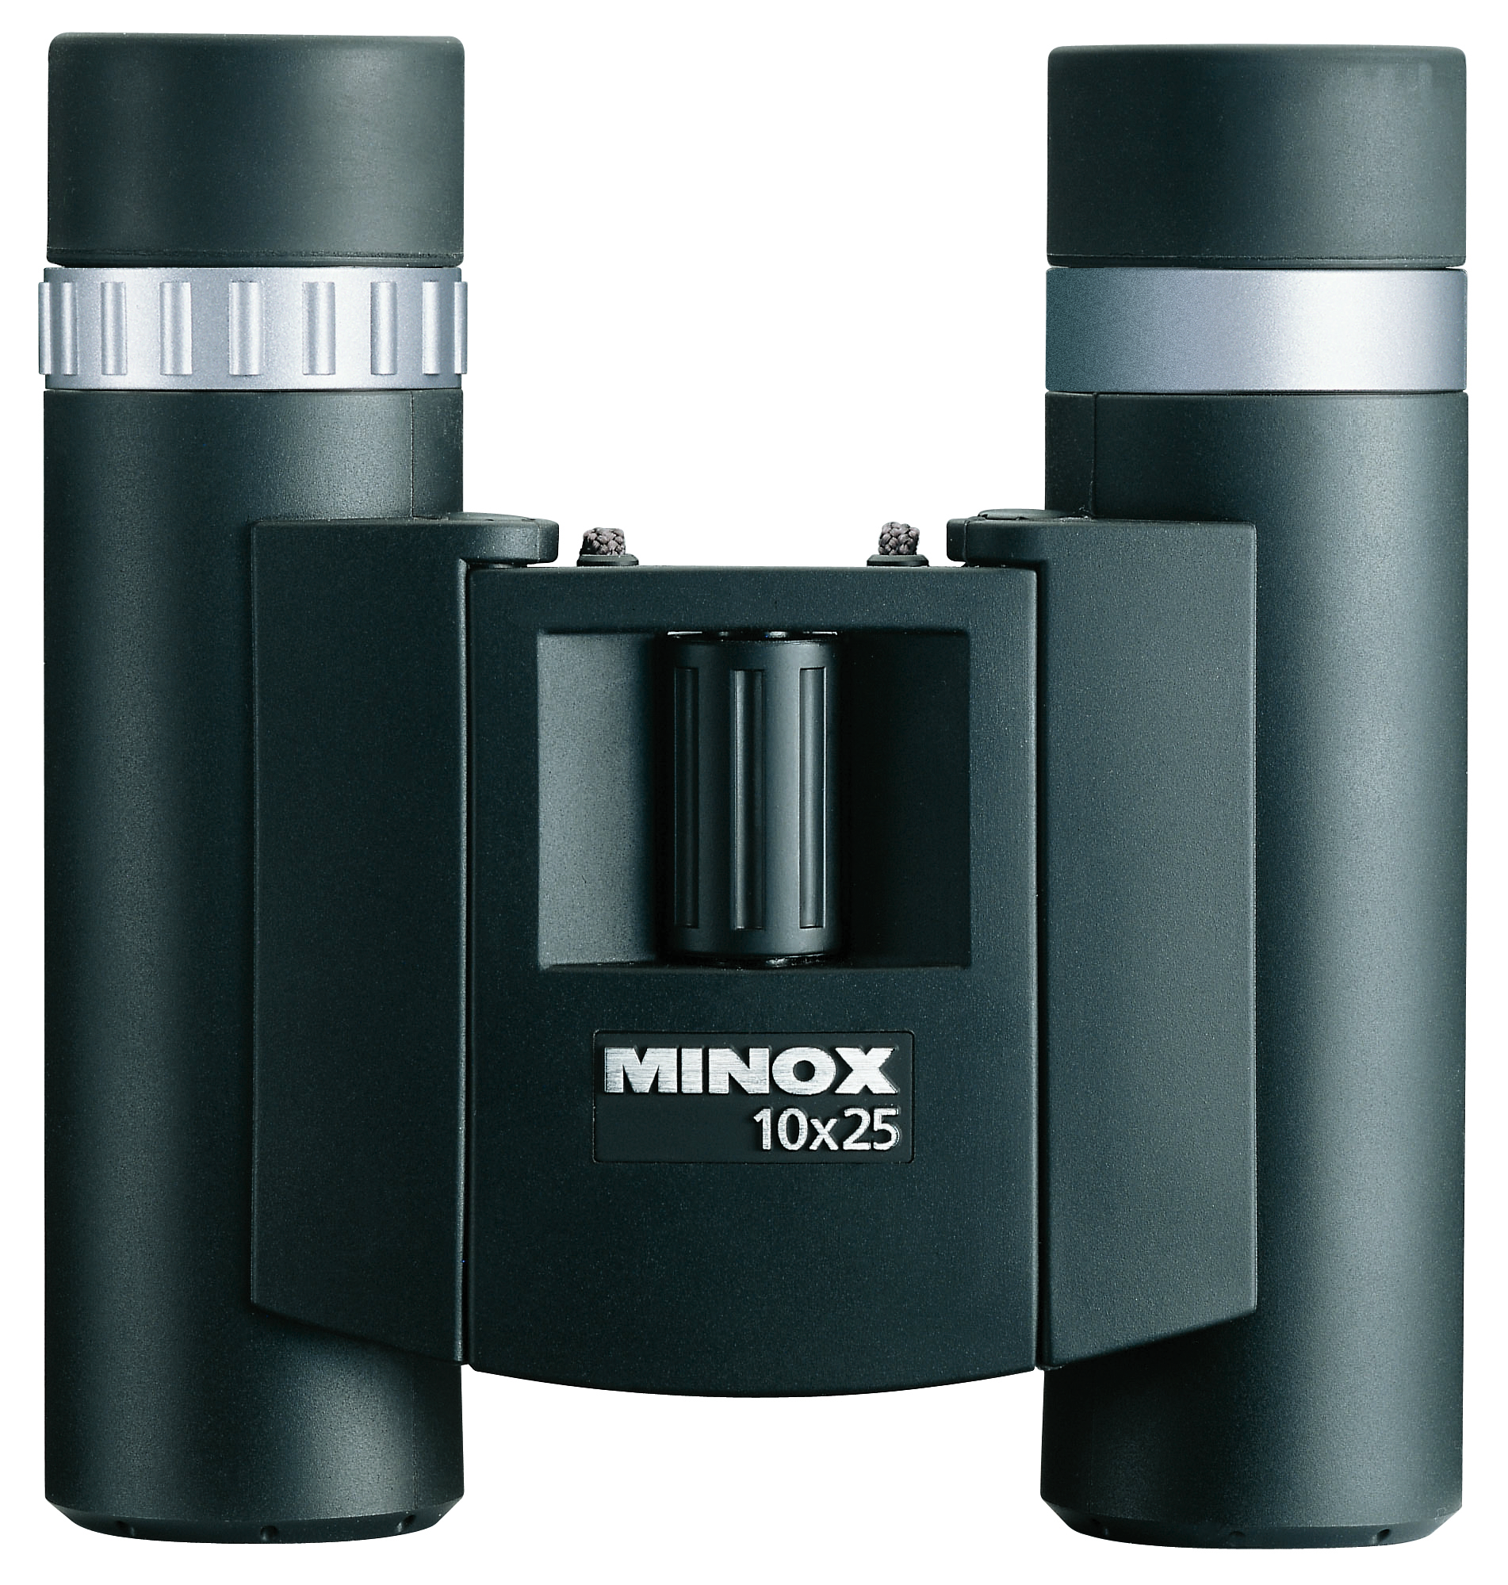

- 2013 Taiwan Birdathon活動紀念品-魔術隱形腰帶：10名。
2013Taiwan Birdathon
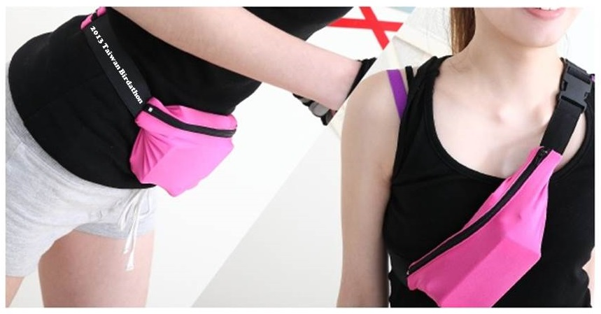
3.海天神蹤-雲嘉南濱海寺廟之旅：50名。
《活動參加辦法》
請依序完成以下A、B、C三個步驟，就可以參加抽獎呦!!
- 至「雲嘉南，好好玩!!!」粉絲團 (http://www.facebook.com/pages/雲嘉南好好玩雲嘉南濱海風景區/115058395204801)按“讚”，成為粉絲。
- 再請至http://goo.gl/GDwWO7，投票給您認為最能代表雲嘉南的鳥類。
- 公開分享『白色雲嘉南飛羽明星票選』活動文章，至您的塗鴉牆，並說出您所投票的鳥明星。即完成投票!!

《抽獎規則》
- 需加入「雲嘉南，好好玩!!!」粉絲團並分享才可以參加抽獎。
- 由電腦隨機抽出得獎者，主辦單位依據投票系統上的聯絡資料與得獎者聯繫並確認身分。
- 若得獎者經聯繫三天內未回覆則視為放棄得獎資格，該獎項將從名單中重新抽出新的得獎者。

《其他規則》
- 參加者需居住於臺澎金馬地區。
- 每人限得獎一次，重複得獎者以領取價高獎項為優先，重複之缺額將從抽獎名單中重新抽出新的得獎者。
- 各獎項之獎品，將依中華民國所得稅法扣繳所得稅。
- 參賽者必須擁有Facebook帳號，並依據參加辦法成為「雲嘉南，好好玩!!!」的粉絲、投票並分享至塗鴉牆，於抽獎時將確認是否符合條件，合格者方有得獎資格，否則將視為棄權，該得獎者不得異議。
- 凡參賽即視同認可並接受本活動之各項規定。

《領獎與活動注意事項說明》
領取方式：
- 親至協會領取：
得獎者請於10/28~11/08 (星期一～五 10:00~17:00)前到臺灣生態旅遊協會親領，請先來電通知，核對身分證件，填寫領據與繳交身分證影本後領取獎品。（地址：10088台北市師大路218-2號1樓，電話：02-23691660）
- 郵寄方式領取：
得獎者於收到email得獎通知，填妥領據資料後將資料、身分證正/反兩面掃瞄檔一併寄回E-mail至eco.tourism@msa.hinet.net。經本會核驗無誤後，掛號寄送獎品。

